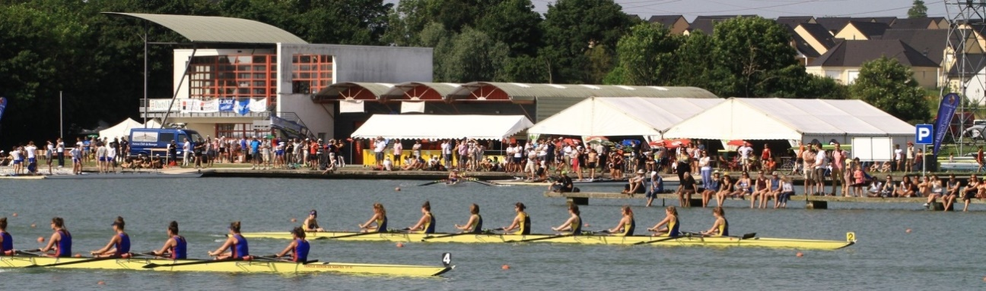
Championnat Interrégional Jeune & J16
Critérium aviron sport partagé
SAMEDI 12 et DIMANCHE 13 JUIN 2021

Nous avons besoin de vous pour accueillir à Bourges 800 rameurs de toute la zone Nord-Ouest.
Rejoignez-nous comme équipier(e) pour organiser cette fête interrégionale de l'aviron !

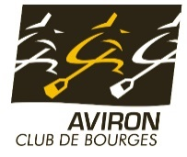
Formulaire d’inscription
EQUIPIER(E) BOURGES 2021

MON IDENTITE
NOM : ……………………………………………… Prénom : …………………………………………………….

Date de naissance : ……../…..…/…............. Téléphone portable ………/………/………/….…/……….
Adresse : ………………………………………………………………………………………………………….….
Email : …………………………………………………..………@.......................................................................
Tee-shirt équipier(e)s - Taille : S M L XL XXL
Membre d’une association : oui / non si oui, précisez laquelle ? …………………………………………..
Pratique de l’aviron : oui / non si oui, précisez votre niveau / brevet ? ……………………………………..
A PREVENIR EN CAS D’URGENCE : Nom ……………………..……..… Tel ………….…………………..

MES COMPETENCES
Permis bateau ou plaisance option « eaux intérieures ou côtières » : oui / non
Brevet de secourisme (*) : oui / non…………...............………...…….….
Compétences en (*) :
Accueil / secrétariat oui / non .................................................................................
Electricité oui / non …........................................................................
Mécanique moteur bateau oui / non .................................................................................
Informatique / réseau / vidéo oui / non .................................................................................
Restauration / Buvette oui / non ..............................................................................
Autres (ex : plongeur sécurité, permis BE,...) ………………………………………………………….

(*) : si OUI précisez

MES EXPERIENCES
Vous avez été bénévole lors des éditions précédentes : 2019 / 2017 / 2015 / autre édition
Si oui, précisez le(s) poste(s) occupé(s) : ………………………………………………………………………….
Vous avez été bénévole lors d’une autre manifestation : son nom : …………………………………… année : ………… précisez le poste occupé : ………………………………………………………………….

MES DISPONIBILITES (Cochez les cases où vous êtes disponible par ½ journée : matin et/ou après-midi)
 | Préparation des installations |  |  |  |  | Montage |  |  |  | Compétition |  |  | Démontage
Dates |  | 05/06 | 06/06 | 07/06 | 08/06 | 09/06 | 10/06 | 11/06 | 12/06 |  | 13/06 | 14/06
Jours | Jours d’avant | S | D | L | M | M | J | V | S |  | D | L |  | Jours d’après
Matin
Après-midi
Soir
Le démontage du matériel commencera dès la fin des courses le dimanche !
POSTES A POURVOIR Informations détaillées sur www.aviron-bourges.org
Accueil / Secrétariat des clubs (du vendredi 09h au dimanche fin d’après-midi)
Restauration équipier(e)s (service samedi 10h à 14h et 18h à 21h, dimanche 10h à 14h)
Buvette (du vendredi 12h au dimanche soir) âge minimum 18 ans
Grillades (du samedi 10h au dimanche soir)
Bassin pilote * (du vendredi 8h au dimanche 19h) sécurité et catamaran, fournir la copie du permis
Bassin plongeur sécurité * (du samedi 7h au dimanche fin des courses)
Bassin vidéo départ / chrono. Intermédiaires (du samedi 7h au dimanche fin des courses)
Bassin teneur bateau * (du samedi 7h au dimanche fin des courses), ponton départ ou d’honneur
Zone d’arrivée (du samedi 7h au dimanche fin des courses), secours / VIP / protocole…
Soutien logistique (montage/démontage avant et/ou après la compétition), balisage, barnum, électricité...
Team Equipiers (avant, pendant et après la compétition) gestion des équipiers, environ 140 bénévoles
(*) Savoir nager obligatoire

POSTE(S) SOUHAITE(S) (Attention, les horaires seront ajustés en fonction du planning des courses !)
Sélectionnez le(s) poste(s) souhaité(s), (voir liste ci-dessus), puis inscrivez-les par ordre de préférence :
1 - ……………………………………………….. 2 - ………………………………………………. 3 - ………………………………………………..

COORDONNÉES TEAM EQUIPIER(E)S
Merci de nous faire parvenir votre formulaire dûment complété :
à l’Aviron Club de Bourges, Chemin du Grand Mazières, Val d’Auron, 18000 BOURGES
ou par mail : equipier@aviron-bourges.org (infos complémentaires : contacter Bernard 0768453620)

Pour les mineurs, nom, prénom et signature du représentant légal :

La Team Equipier(e)s vous recontactera en mai
pour vous communiquer vos affectations.

MERCI pour votre engagement !

